销售确定客人需求，帮客人在网上查询，报价（除去4%手续费，参考：国际机票$100/张利润，美国国内机票$50/张利润）
客人接受以上条件联系客人付款，书面与客人确认详细机票信息（客人在网上支付用邮件；如客人上门付款打印出来让客人签名确认，图例请见附件1）并将机票的详细信息在订单上备注，需要：日期；起飞、抵达机场代码；起飞抵达时间；航班空公司、航班号；网站查询底价
与财务确认客人完成付款之后，联系当值主管，帮客人出票
主管在机票网站核对价格无误，帮客人出票，通知财务刷卡
主管完成出票后，将出票情况邮件发送accounting@usitrip.com，和gangyu1982@gmail.com
详细请见附件2
给客人发送机票确认信
图例见附件3

联系客人是否接受我们报价，客人接受让客人提供每位姓名拼音、性别、出生日期（以上信息与护照一致）。告知客人机票价格受时间影响，具体价格以出票确认为准，如确认前价格有变化我们会通知客人，客人不接受我们可以全额退款，在订单上为客人添加机票产品（LA228-2796），禁止在其它产品上直接增加机票费用。
）

附件1 机票信息确认邮件图例

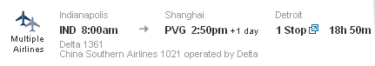
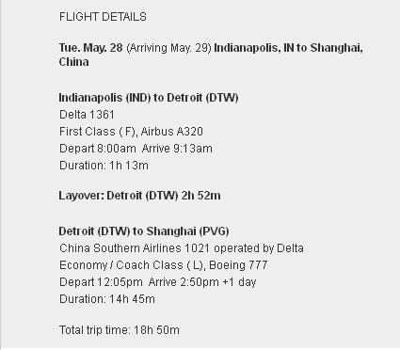

以上航班$1833/人

5月28日印第安纳波利斯(IND)--上海（PVG） 2位：
姓（last name）,名(first name)
luo ， jianping 男 出生年月：1963年1月7日
sun ， fen 女 出生年月：1964年3月23日

以上信息如核实无误，请邮件回复确认，并尽快完成付款，以便我们尽快为您确定机票（机票价格受时间影响会有波动，实际价格以出票为准），谢谢！

附件2 主管完成出票需发邮件

将出票情况邮件发送accounting@usitrip.com，和gangyu1982@gmail.com 和2355652793@qq.com

主题统一写：深圳出票
一
1、订单号
2、收款金额

二、出票信息：
1、出票时间
2、航空公司
3、出票网站
4、Confirmation#
5、几位客人
6. 刷卡总额:
7. 信用卡： Mastercard #8547
8. 详细刷卡记录 :（单次刷卡金额）
9、工号

附件3 机票确认信图例

